**应用程序主界面**

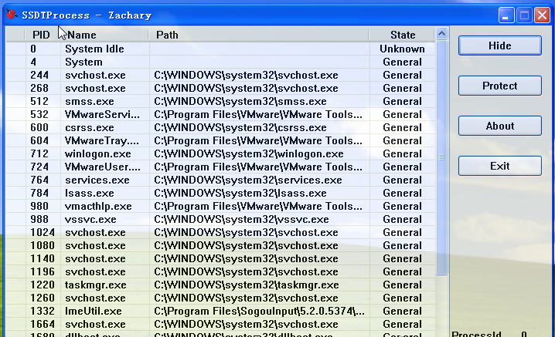

**隐藏进程 taskmgr.exe.png**

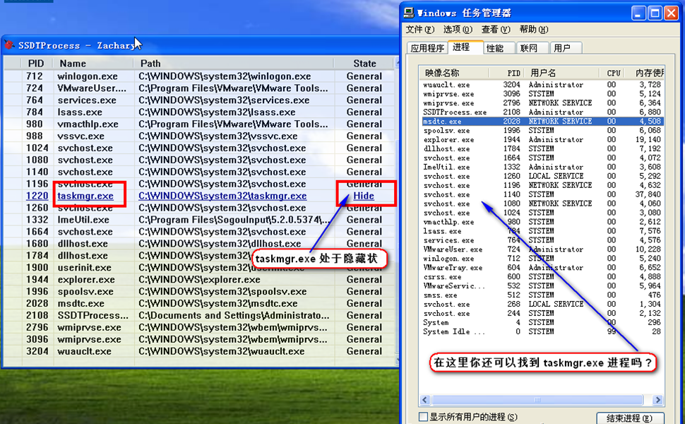

**取消进程隐藏 taskmgr.exe.png**

